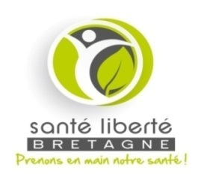
Le Président et les membres bénévoles du Conseil d’Administration de Santé Liberté Bretagne
Vous présentent
Leurs meilleurs vœux pour l’année 2021.

SANTE, HARMONIE, SERENITE,
AMOUR, PAIX et LIBERTE

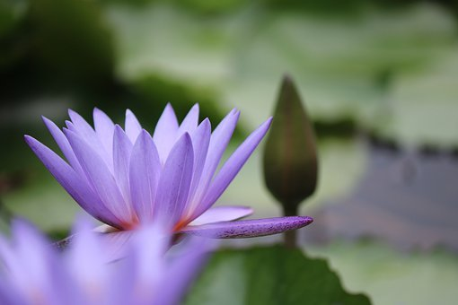

Nous comptons vivement sur votre engagement pour une participation efficace au sein de notre association.

N’hésitez pas à faire connaître SANTE LIBERTE BRETAGNE autour de vous.

En ces temps de privations et de contraintes, d’atteinte à la Liberté, nous aspirons vivement à vous retrouver pour des actions et des échanges.
A très bientôt !
Le Conseil d’Administration

